**Aufgabenformular**

Standardillustrierende Aufgaben veranschaulichen beispielhaft Standards für Lehrkräfte, Lernende und Eltern.

|  |  |  |  |
| --- | --- | --- | --- |
| **Fach** | Französisch | | |
| **Name der Aufgabe** | Französisch_Sprechen E | | |
| **Kompetenzbereich** | Funktionale kommunikative Kompetenz | | |
| **Kompetenz** | Monologisches Sprechen  Verfügen über sprachliche Mittel | | |
| **Niveaustufe(n)** | E | | |
| **Standard** | Die Schülerinnen und Schüler können  Monologisches Sprechen  mit einfachen sprachlichen Mitteln über vertraute Alltagsthemen zunehmend frei zusammenhängend sprechen  Verfügen über sprachliche Mittel  in vertrauten Alltagssituationen und zu bekannten Themen zunehmend spontan sprachlich agieren und dabei erlernte sprachliche Mittel angemessen anwenden | | |
| **ggf. Themenfeld** | Themenfeld: Individuum und Lebenswelt | | |
| **ggf. Bezug Basiscurriculum (BC) oder übergreifenden Themen (ÜT)** |  | | |
| **ggf. Standard BC** |  | | |
| **Aufgabenformat** | | | |
| **offen X** | | **halboffen** | **geschlossen** |
| **Erprobung im Unterricht: Lernausgangslage 7, 2015/16** | | | |
| **Datum** | | **Jahrgangsstufe: 7** | **Schulart:** alle weiterführenden Schulen mit Französisch 1. FS |
| **Verschlagwortung** |  | | |

**Aufgabe und Material:**

DÉcrire un dessin

* Trouvez en discutant les différences entre vos dessins.
* Vous travaillez à quatre. **A** commence à décrire son dessin, **B** complète; **A** continue, **B** ajoute un autre aspect à la description etc.
* Le partenaire coche ce qu’il voit sur son dessin et note ce qu’il manque.
* Deux élèves (**A et B**) parlent. Les deux autres élèves (**C et D**) remplissent la fiche d´évaluation.
* Après, vous changez les rôles.
* Findet im Gespräch die Unterschiede zwischen euren Bildern heraus.
* **A und B** reden abwechselnd, ohne ihr Bild zu zeigen. (**A** fängt an **B** zu beschreiben, was er auf dem Bild sieht, **B** ergänzt, **A** fährt fort etc.).
* Die Partnerin oder der Partner kreuzt jeweils an, was sie oder er davon auf dem eigenen Bild sieht und notiert, was fehlt.
* Ihr arbeitet zu viert. Zwei Schülerinnen/Schüler (**A und B**) sprechen, während **C und D** zuhören und den Bewertungsbogen ausfüllen. Danach wechselt ihr die Rollen.

**© LISUM 2016; Bilder: Penserot, LISUM**

Groupe A/B

Sur mon dessin

il y a…

à droite…

à gauche…

au milieu….

au fond…

en haut…

en bas…

Les trois différences :

______________________________________________________

<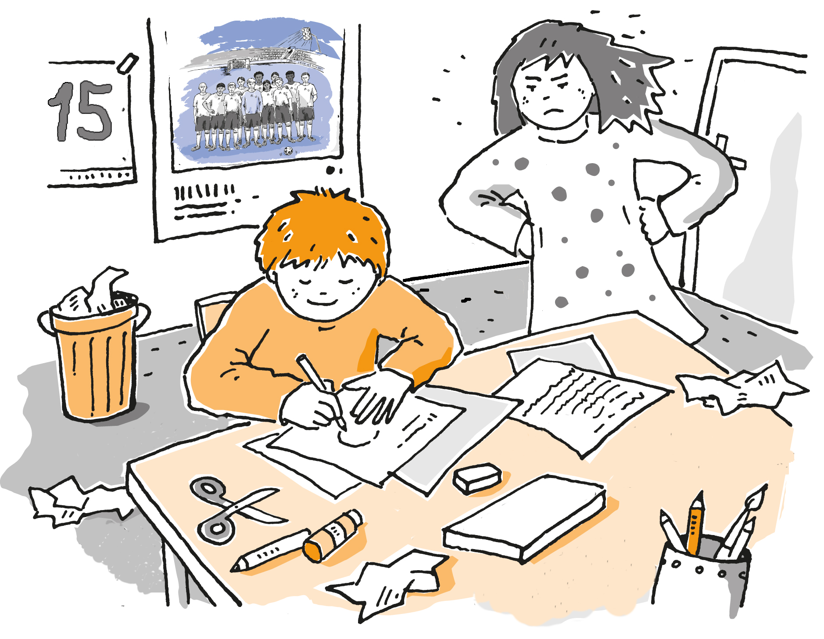

Sur mon dessin

il y a…

à droite…

à gauche…

au milieu….

au fond…

en haut…

en bas…

Les trois différences :

______________________________________________________

✄--------------------------------------------------------------------------------

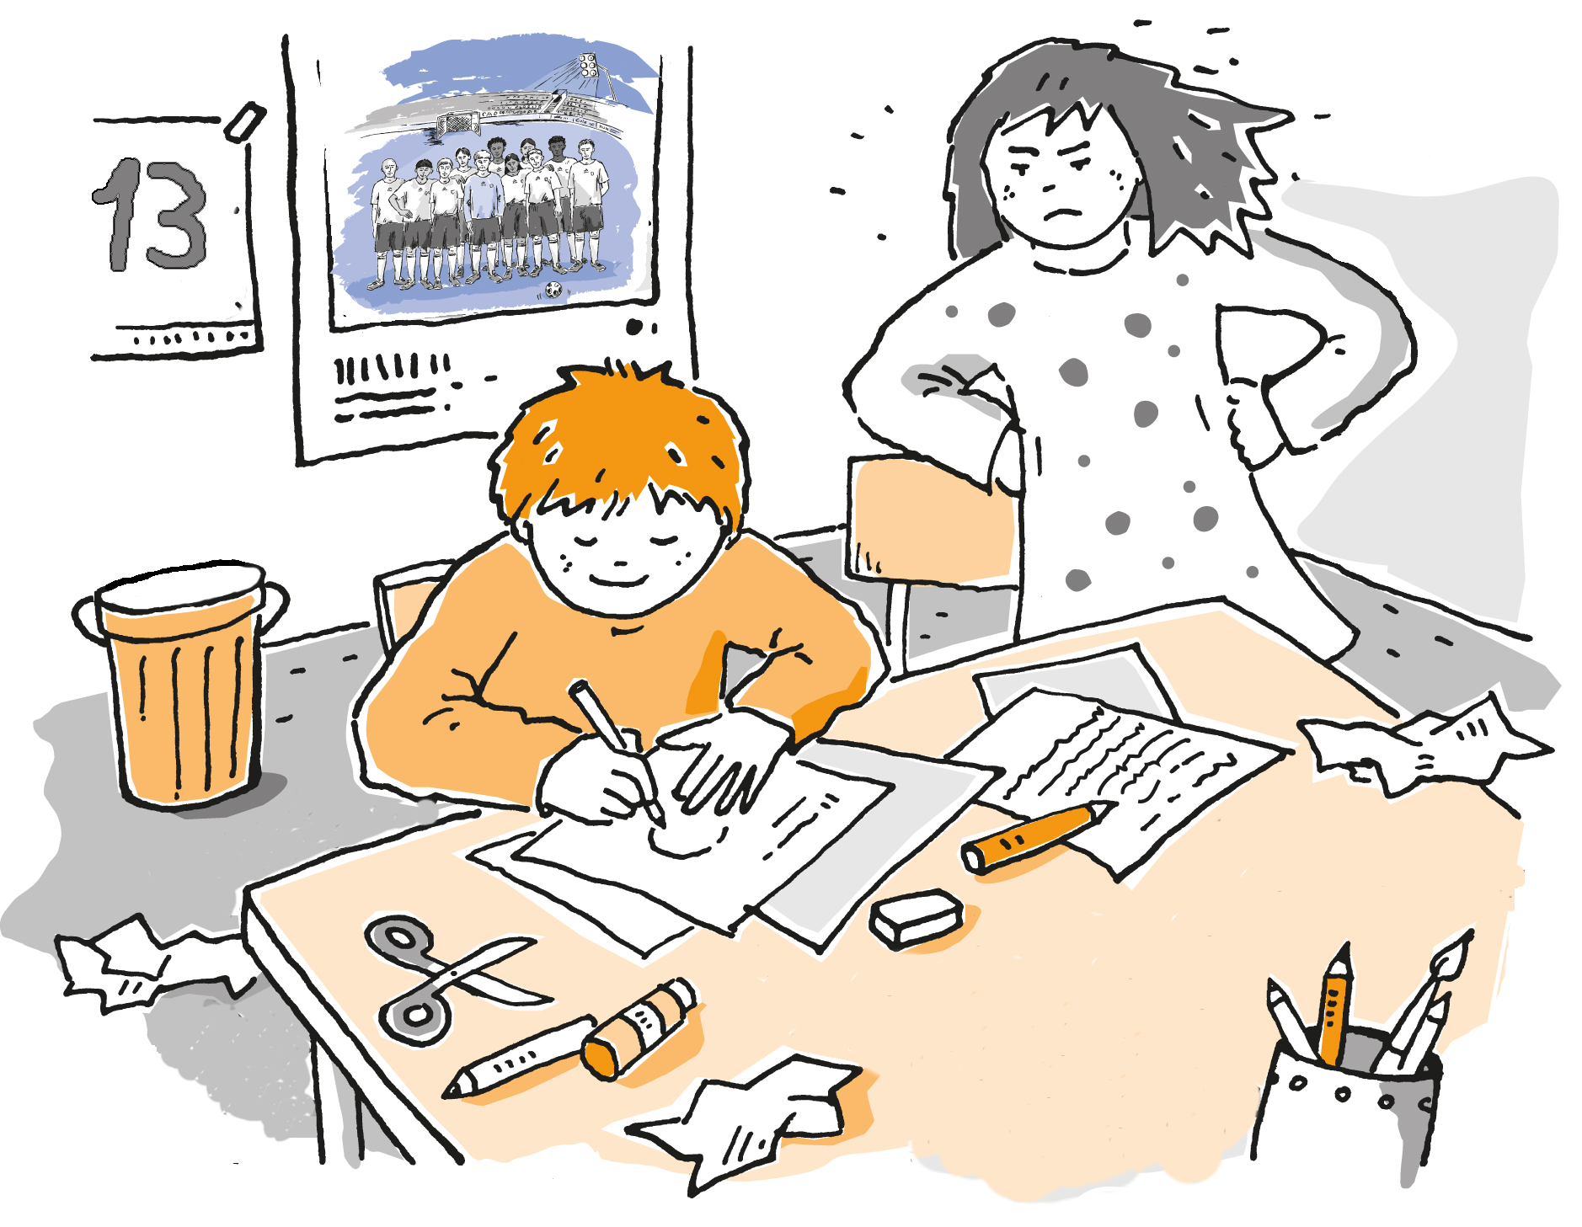

**© LISUM 2016; Bilder: Penserot, LISUM**

Groupe C/D

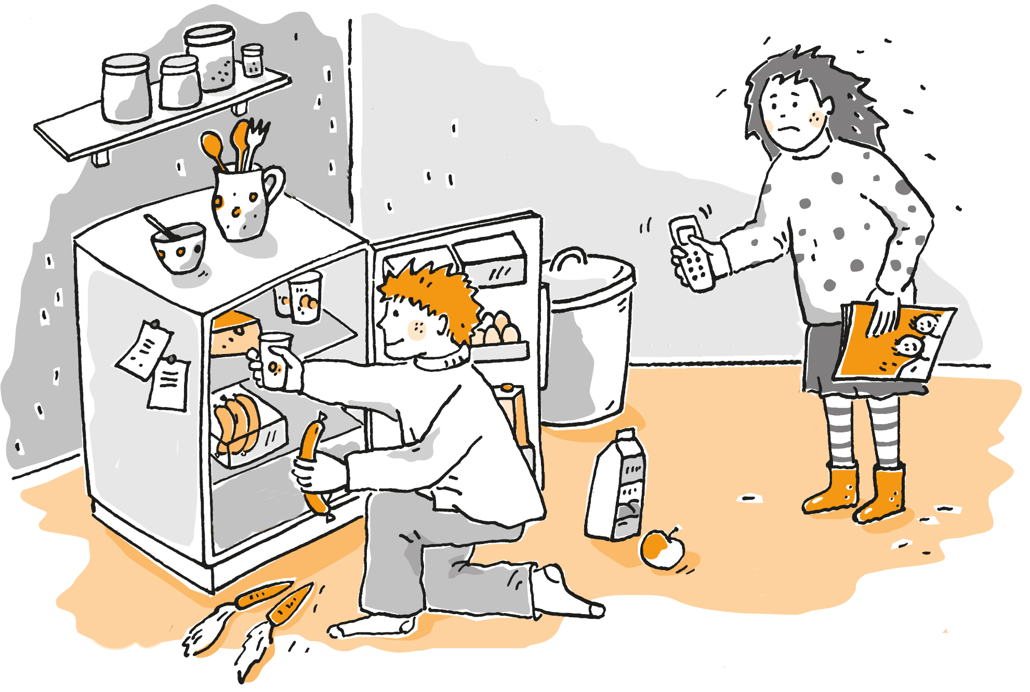

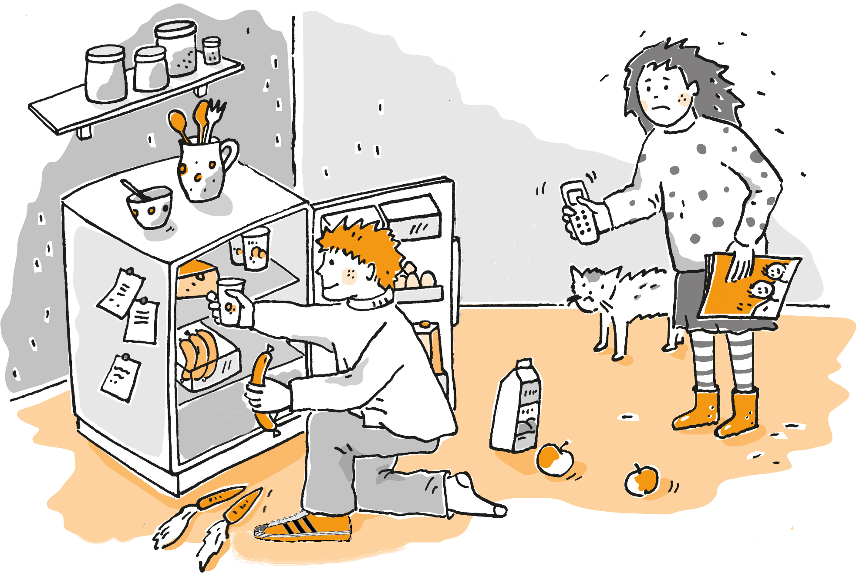

Sur mon dessin

il y a…

à droite…

à gauche…

au milieu….

au fond…

en haut…

en bas…

Les trois différences :

______________________________________

Sur mon dessin

il y a…

à droite…

à gauche…

au milieu….

au fond…

en haut…

en bas…

Les trois différences :

______________________________________

✄------------------------------------------------------------------------------

✄--------------------------------------------------------------------------------

**© LISUM 2016; Bilder: Penserot, LISUM**

**Erwartungshorizont:**

**Durchführung**

Die Schülerinnen und Schüler sitzen in Vierergruppen, bestehend aus zwei Gesprächspaaren. Anhand von Suchbildern führt Paar A/B ein Gespräch durch: A beschreibt B seine Abbildung, B markiert auf seiner Abbildung die fehlenden Elemente aufgrund der Beschreibung von A und stellt ggf. Rückfragen. A und B werden in ihrer Gesprächsleistung vom Paar C/D bewertet (siehe Bewertungsbogen). Im Wechsel mit A übernimmt B die Rolle des/der Beschreibenden. C und D dürfen im Gesprächsverlauf keine Hilfestellung geben und sie nicht kommentieren.

Durch den Vergleich der beiden Abbildungen werden insgesamt sechs Unterschiede markiert und auf dem Notizzettel rechts gemeinsam zusammengetragen, dann beendet Paar A/B das Gespräch und das zweite Paar beginnt mit der Sprechübung.

Weiter wie oben.

**Erfüllungsgrad**

Insgesamt sind sechs lächelnde Smileys (siehe Bewertungsbogen) zu erreichen.

|  |  |
| --- | --- |
| Sicher | 6 |
| Überwiegend sicher | 4 - 5 |
| Noch nicht sicher | 2 - 3 |
| Üben notwendig | 0 - 1 |

**Lösungen**

Unterschiede Bilder „Ärger“: (kein)Stift auf dem Zettel, (kein) Stuhl hinter der Frau, Kalenderdatum 15 statt 13; (kein) Papier im Mülleimer, (keine) Box auf Tisch, (keine) Tür

Unterschiede Bilder „Kühlschrank“: ein bzw. zwei Äpfel, zwei bzw. drei Zettel am Kühlschrank, (keine) Katze, 4 bzw. 5 Eier, (kein) Mülleimer, Junge mit/ohne Schuh

**© LISUM 2016; Bilder: Penserot, LISUM** Bewertungsbogen

------------------------------------------------------------------------------------------------------------

|  |  |  |  |  |
| --- | --- | --- | --- | --- |
| **Bewertungsbogen für das Paar A/B**  **Schüler/in 1 __________** | ☺☺ | ☺ | 😐 | ☹ |
| Du kannst die Abbildung nachvollziehbar beschreiben: Du benennst die abgebildeten Gegenstände und Personen und kannst ihren Platz in der Abbildung mit den passenden Präpositionen beschreiben. Du findest im Gespräch mit der Partnerin bzw. dem Partner mindestens sechs Unterschiede zwischen den Bildern. |  |  |  |  |
| Du formulierst deine Sätze selbstständig, ohne Hilfe deiner Mitschülerinnen bzw. Mitschüler. Du stellst Fragen und gehst auf die Fragen deiner Partnerin bzw. deines Partners ein. |  |  |  |  |
| Du sprichst deutlich, mit schöner Aussprache, ohne lange Pausen und du benutzt keine deutschen Wörter. |  |  |  |  |

------------------------------------------------------------------------------------------------------------

|  |  |  |  |  |
| --- | --- | --- | --- | --- |
| **Bewertungsbogen für das Paar A/B**  **Schüler/in 2 __________** | ☺☺ | ☺ | 😐 | ☹ |
| Du kannst die Abbildung nachvollziehbar beschreiben: Du benennst die abgebildeten Gegenstände und Personen und kannst ihren Platz in der Abbildung mit den passenden Präpositionen beschreiben. Du findest im Gespräch mit der Partnerin bzw. dem Partner mindestens sechs Unterschiede zwischen den Bildern. |  |  |  |  |
| Du formulierst deine Sätze selbstständig, ohne Hilfe deiner Mitschülerinnen bzw. Mitschüler. Du stellst Fragen und gehst auf die Fragen deiner Partnerin bzw. deines Partners ein. |  |  |  |  |
| Du sprichst deutlich, mit schöner Aussprache, ohne lange Pausen und du benutzt keine deutschen Wörter. |  |  |  |  |

------------------------------------------------------------------------------------------------------------

|  |  |  |  |  |
| --- | --- | --- | --- | --- |
| **Bewertungsbogen für das Paar C/D**  **Schüler/in 1 __________** | ☺☺ | ☺ | 😐 | ☹ |
| Du kannst die Abbildung nachvollziehbar beschreiben: Du benennst die abgebildeten Gegenstände und Personen und kannst ihren Platz in der Abbildung mit den passenden Präpositionen beschreiben. Du findest im Gespräch mit der Partnerin bzw. dem Partner mindestens sechs Unterschiede zwischen den Bildern. |  |  |  |  |
| Du formulierst deine Sätze selbstständig, ohne Hilfe deiner Mitschülerinnen bzw. Mitschüler. Du stellst Fragen und gehst auf die Fragen deiner Partnerin bzw. deines Partners ein. |  |  |  |  |
| Du sprichst deutlich, mit schöner Aussprache, ohne lange Pausen und du benutzt keine deutschen Wörter. |  |  |  |  |

------------------------------------------------------------------------------------------------------------

|  |  |  |  |  |
| --- | --- | --- | --- | --- |
| **Bewertungsbogen für das Paar C/D**  **Schüler/in 2 __________** | ☺☺ | ☺ | 😐 | ☹ |
| Du kannst die Abbildung nachvollziehbar beschreiben: Du benennst die abgebildeten Gegenstände und Personen und kannst ihren Platz in der Abbildung mit den passenden Präpositionen beschreiben. Du findest im Gespräch mit der Partnerin bzw. dem Partner mindestens sechs Unterschiede zwischen den Bildern. |  |  |  |  |
| Du formulierst deine Sätze selbstständig, ohne Hilfe deiner Mitschülerinnen bzw. Mitschüler. Du stellst Fragen und gehst auf die Fragen deiner Partnerin bzw. deines Partners ein. |  |  |  |  |
| Du sprichst deutlich, mit schöner Aussprache, ohne lange Pausen und du benutzt keine deutschen Wörter. |  |  |  |  |

**© LISUM 2016; Bilder: Penserot, LISUM**